BURMISTRZ GÓRY
ul. Adama Mickiewicza 1
56-200 Góra
Góra, dnia 29 maja 2024 r.
GN.6840.22.2022

WYKAZ

Na podstawie art. 35 ust. 1 i 2 ustawy z dnia 21 sierpnia 1997 r. o gospodarce nieruchomościami (Dz. U. z 2023 r. poz. 344 ze zm.) BURMISTRZ GÓRY podaje
do publicznej wiadomości wykaz nieruchomości przeznaczonej do zbycia na własność
w drodze przetargu ustnego nieograniczonego.

1. Nieruchomość gruntowa zabudowana położona w obrębie miejscowości Szedziec, oznaczona w ewidencji gruntów jako działka nr:
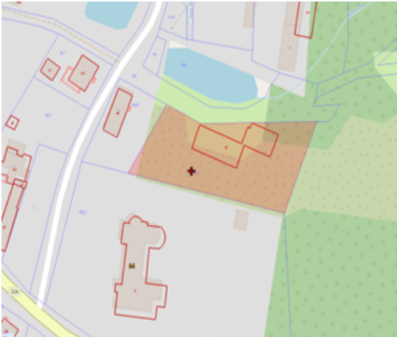
- 118/7 o powierzchni całkowitej 0,2728 ha,
sklasyfikowana jako Br-PsIV, dla której Sąd Rejonowy
w Głogowie prowadzi księgę wieczystą nr LE1G/00075203/0.
Działka wolna jest od ciężarów, ograniczeń i hipotek.

W Planie Zagospodarowania Przestrzennego dla Gminy Góra
nieruchomość znajduje się w jednostce bilansowej RM,
dla której ustala się przeznaczenie na tereny zabudowy
zagrodowej w gospodarstwach rolnych, hodowlanych
i ogrodniczych.

Dojazd do nieruchomości drogą gruntową.
Rejon lokalizacji nieruchomości wyposażony w sieci technicznego uzbrojenia.
Do w/w działki nie jest wykonane żadne przyłącze. Porośnięta jest drzewami i krzakami.
Na nieruchomości znajdują się pozostałości po budynkach gospodarczych (ruiny).
Działka stanowi składową zespołu pałacowego w Szedźcu, wpisanego do rejestru zabytków decyzją nr A/3623/1130 z dnia 13.10.1988 r.. Niniejsza nieruchomość podlega ochronie i opiece na podstawie ustawy z dnia 23 lipca 2003 r. o ochronie zabytków i opiece nad zabytkami, zgodnie z którą do obowiązków właściciela lub posiadacza zabytku, należy przede wszystkim: prowadzenie prac konserwatorskich, restauratorskich i robót budowlanych przy zabytku, zabezpieczenie i utrzymanie zabytku oraz jego otoczenia w jak najlepszym stanie, korzystanie z zabytku w sposób zapewniający trwałe zachowanie jego wartości.

2. Cena wywoławcza nieruchomości ustalona została na kwotę 75.000,00 zł.
Sprzedaż zwolniona od podatku VAT zgodnie z art. 43 ust. 1 pkt 10 ustawy z dnia 11 marca 2004 r. o podatku od towarów i usług (Dz. U z 2024 r. poz. 361).

3. Nieruchomość przeznacza się do zbycia na własność.

4. Zgodnie z art. 34 ust. 1 i 2 ustawy z dnia 21 sierpnia 1997 r. o gospodarce nieruchomościami, prawo pierwszeństwa w nabyciu nieruchomości mają osoby, którym przysługuje roszczenie o nabycie lub są poprzednimi właścicielami zbywanej nieruchomości pozbawionymi prawa własności tej nieruchomości przed 05.12.1990r. albo ich spadkobiercami, jeżeli złożą wniosek o ich nabycie w terminie do dnia 19 lipca 2024 r.

5. Szczegółowe informacje o nieruchomości można uzyskać w Urzędzie Miasta i Gminy
w Górze (pokój 108) lub pod nr tel. (65) 544 36 31.

